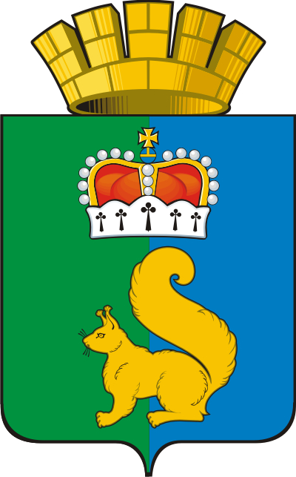
ПОСТАНОВЛЕНИЕ
АДМИНИСТРАЦИИ ГАРИНСКОГО ГОРОДСКОГО ОКРУГА

25.04.2023 № 58
п.г.т. Гари

Об ограничении въезда граждан и
транспортных средств на территорию
Гаринского городского округа
В соответствии с Федеральными законами от 06.10.2003 № 131- ФЗ «Об общих принципах организации местного самоуправления в Российской Федерации», от 21.12.1994 № 68-ФЗ «О защите населения и территорий от чрезвычайных ситуаций природного и техногенного характера», в связи со сложившейся пожароопасной обстановкой на территории Гаринского городского округа, руководствуясь Уставом Гаринского городского округа,
ПОСТАНОВЛЯЮ:
1. Ограничить с 25.04.2023 г. до особого указания въезд граждан, не имеющих регистрации по месту жительства (месту пребывания) в границах Гаринского городского округа.
2. Рекомендовать МО МВД России «Серовский» (Якимову О.В.):
2.1. Развернуть контрольно-пропускной пункт (далее – КПП) для ограничения проезда на территорию Гаринского городского округа.
2.2. Обеспечить соблюдение пропускного режима для граждан, въезжающих на территорию Гаринского городского округа с учетом положения пункта 1 настоящего постановления.
3. Настоящее постановление опубликовать (обнародовать).
4. Контроль за выполнением настоящего постановления оставляю за собой.

Глава  Гаринского городского круга |  | С.Е Величко

